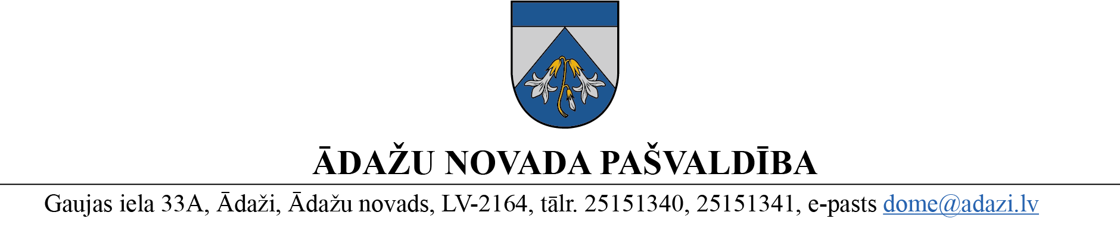

PROJEKTS uz 19.10.2023.

domē: 26.10.2023.
sagatavotājs un ziņotājs: Tiļuga

LĒMUMS

Ādažos, Ādažu novadā

2023. gada 26. oktobrī Nr.

Par grozījumiem Ādažu novada pašvaldības domes 2022. gada 28. septembra lēmumā Nr. 346 “Par kultūras projektu “Mūziķa Stann (Beļģija) koncerts Ādažu kultūras centrā 09.11.2023.””

Ar Ādažu novada pašvaldības domes 2023. gada 28. septembra lēmumu Nr.346 “Par kultūras projektu “Mūziķa Stann (Beļģija) koncerts Ādažu kultūras centrā 09.11.2023.”” tika piešķirts pašvaldības līdzfinansējums EUR 1000 apmērā SIA “3 in1” iesniegtajam kultūras projektam “Mūziķa Stann (Beļģija) koncerts Ādažu kultūras centrā 09.11.2023.”.
Pašvaldība noskaidroja, ka projekta realizācijas gaitā SIA “3 in1” veiks komercdarbību, realizējot biļešu tirdzniecību, tāpēc pašvaldības piešķirtais finansējums ir kvalificējams kā de minimiss atbalsts, jo atbilstoši 2023. gada 24. maija nolikumam Nr. 11 “Iniciatīvās projektu finansēšanas kārtībā Ādažu novada pašvaldībā“ (turpmāk – Nolikums) 5. punktam, kas nosaka, ka ja pieteikuma iesniedzējs (neatkarīgi no juridiskās formas) līdzfinansējumu plāno izmantot saimnieciskās darbības veikšanai (saimnieciskā darbība ir preču un pakalpojumu piedāvāšana tirgū), pašvaldība vērtē, vai projektam piešķiramais atbalsts ir kvalificējams kā komercdarbības atbalsts. Ja atbalsts ir kvalificējams kā komercdarbības atbalsts, piemēro De minimis atbalsta nosacījumus. Piemērojot De minimis atbalsta nosacījumus kopprojektu gadījumā, tiek vērtēts katrs partneris atsevišķi, lai pārliecinātos par katra partnera atbilstību Komisijas regulas Nr.1407/2013 prasībām.
Pamatojoties uz Nolikuma 5. punktu, Ministru kabineta 2018. gada 21. novembra noteikumiem Nr. 715 “Noteikumi par de minimis atbalsta uzskaites un piešķiršanas kārtību un de minimis atbalsta uzskaites veidlapu paraugiem”, Ādažu novada pašvaldības dome
NOLEMJ:
- Veikt grozījumu Ādažu novada pašvaldības domes 28.09.2023. lēmumā Nr. 346 “Par kultūras projektu “Mūziķa Stann (Beļģija) koncerts Ādažu kultūras centrā 09.11.2023.”, papildinot ar jaunu 7. punktu:
“7. Līdzfinansējums projekta iesniedzējam tiek klasificēts kā komercdarbības atbalsts, piemērojot De minimis prasības.”
- Centrālās pārvaldes Grāmatvedības nodaļai veikt nepieciešamās darbības pašvaldības līdzfinansējuma reģistrēšanai valsts noteiktajos reģistros kā komercdarbības atbalsta pasākumu De minimis atbalsta ietvaros.
- Pašvaldības izpilddirektoram veikt lēmuma izpildes kontroli.

Pašvaldības domes priekšsēdētāja K.Miķelsone

Sadale: GRN, ĀNKC, JIN, IDR - @

